140. sat: Množenje i dijeljenje, str. 120. – 123.
Vježbanje nastavnih sadržaja
UPUTA ZA UČENIKE
Otvori zbirku zadataka Matematika 2 na stranicama od 120. do 123.

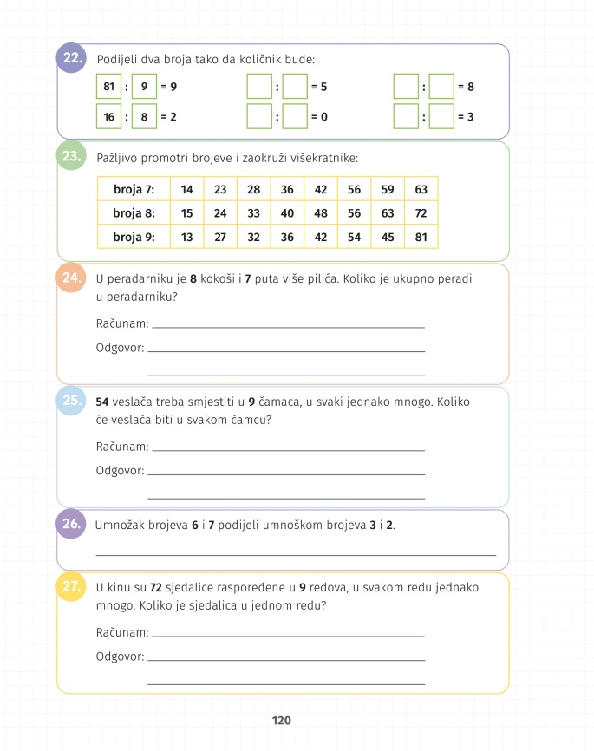 | 22. Podijeli dva broja koja želiš tako da je rezultat zadani količnik.  23. Pročitaj i riješi zadatak.  24. Što je poznato u ovom zadatku? Što moramo odrediti? Pažljivo čitaj zadatak i rješavaj po redu.  25. Pročitaj i riješi zadatak.  26. Koji izrazi u ovom zadatku upućuju na određene računske radnje? Podcrtaj ih i pokušaj postaviti jedan zadatak sa više računskih radnji.  27. Pročitaj i riješi zadatak.
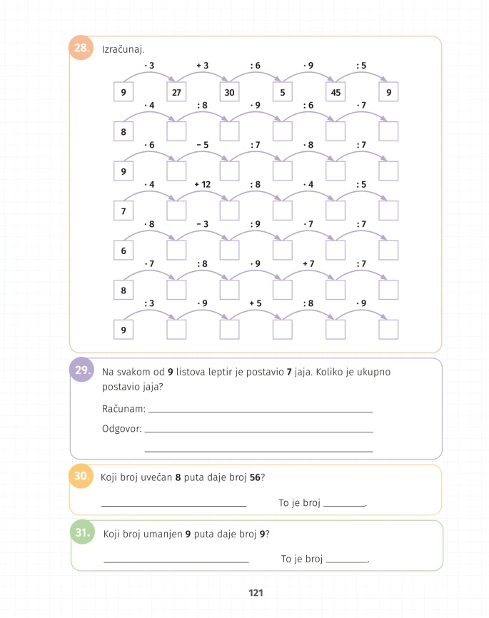 | 28. Prati strelice i računaj.  29. Pročitaj zadatak. Koje podatke si doznao? Što trebaš odrediti? Kojom računskom radnjom ćeš se služiti?  30. O kojoj se računskoj radnji radi u ovom zadatku? Račun možeš postaviti tako da umjesto nepoznatog faktora ucrtaš kvadratić.  31. O kojoj se računskoj radnji radi u ovom zadatku? Slično kao u prethodnom zadatku, račun možeš postaviti tako da umjesto djeljenika (koji nam je nepoznat) ucrtaš kvadratić.
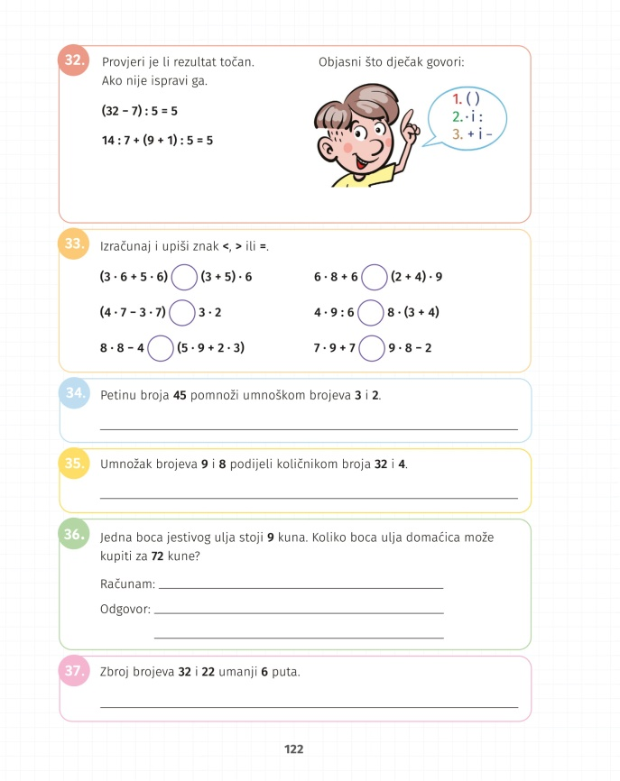 | 32. Pažljivo promotri zadatke i provjeri jesu li točno riješeni. Možeš ispod njih zapisati svoje račune. Razumiješ li što dječak govori? Zašto su zagrade na prvom mjestu?  33. Računaj zadatke pazeći na redoslijed. Nakon toga usporedi rezultate.  34. i 35. Koje se računske radnje kriju u ovim zadacima? Kako ćeš odrediti petinu, umnožak i količnik?  36. Pažljivo pročitaj i riješi zadatak.  37. Podcrtaj riječi koje upućuju na određene računske radnje. Riješi zadatak.
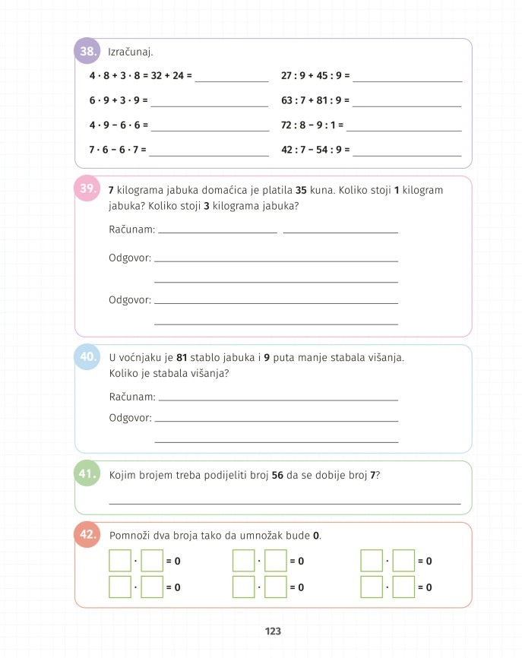 | 38. Računaj postupno. Poštuj pravilo o redoslijedu izvođenja računskih radnji.  39. i 40. Pročitaj zadatke. Što je poznato u zadacima, a što treba izračunati? Kojim ćeš se računskim radnjama služiti?  41. Pažljivo pročitaj zadatak. Umjesto nepoznatog broja možeš ucrtati kvadratić. O kojoj se računskoj radnji radi?  42. Prisjeti se kako množimo broj 0. Upiši u kvadratiće brojeve po želji, no tako da njihov umnožak bude nula.

